Сценарий внеурочного мероприятия по математике для 8 класса
«Турнир смекалистых и любознательных»

Предварительная работа
1.Выбрать две команды по 8 человек
2.Домашнее задание командам:
-выбрать капитана
-придумать название команды , эмблему
-приготовить приветствие команде-сопернице
-вопросы командам
План мероприятия
1.Экскурс в историю чисел «Счастливые» и «несчастливые» числа
2.Весёлая переменка
3.Отгадывание ребусов
4.Какие спрятаны слова?
5. Отгадывание ребусов, кроссвордов
6. Какие зашифрованы слова?
7. Конкурс болельщиков
8.Конкурс художников
9. Вездесущая математика
10.Конкурс болельщиков
11. Подведение итогов

Ход игры
Учитель: Сегодня у нас , друзья, а также гости и приглашённые , не совсем обычная встреча. Мы с вами будем свидетелями и участниками конкура начитанных , смекалистых, любознательных и находчивых. У нас две команды : 8а и 8б классов.
Я представляю команды.
Направо от меня -команда 8а класса. Капитан - Паюшин Андрей.
Эмблема команды--------------.
Налево от меня -команда 8б класса. Капитан Замащиков Степан
Эмблема команды--------------.
Судят нас справедливые из справедливых, мудрейшие из мудрых наши строгие учителя Мамонова Н.В., Михайлова Г.С., Шурыгина О.Н. Жюри будет оценивать ваши ответы следующим образом: за правильный ответ – 1 очко, за правильный неполный ответ – 0, 5 очка.
Команды, встаньте для приветствия.

Приветствие команды 8а класса.
Как же нам не веселиться, Не смеяться, не шутить.
Ведь сегодня на турнире
Мы решили победить.
Будем биться мы упорно,
Будем думать и искать. Будем биться за победу,
Чтоб её не потерять.

Приветствие команды 8б класса.
Заправлены в планшеты маршрутные все карты
И каждый твёрдо знает , что делать будет тут.
Давайте-ка , ребята , настроимся пред стартом .
У нас уже в запасе не больше 2-х минут.
Я верю , друзья, мы успешно пойдем
Препятствия все, что у нас на пути.
И знания наши - наш школьный багаж
Помогут нам смело по пунктам пройти.

Учитель : пока жюри оценивает приветствия, мы с вами приступим к разминке.
Вопросы капитанам. Кто быстрее ответит.
1.Это слово имеет латинское происхождение, означающее лен, льняная нить, шнур, верёвка. Назовите слово , в том значении, в каком мы употребляем его сейчас. ( Линия)
2.Часы с боем отбивают один удар за одну секунду. Сколько времени потребуется часам , чтобы отбить 12 часов? ( 11 секунд )
3.Согласны ли вы с утверждением: если участки земли огорожены заборами одинаковой длины, то площади этих участков равны? Подтвердите своё мнение примерами ( 3 и 4 см., Р =14 см., S=12см.; 5 и 2 см., Р=14см., S=10 см )
4.В записи 88888888=1000 поставьте между некоторыми цифрами знак сложения так , чтобы получилось верное равенство ( 888+88+8+8+8=1000 )

Вопросы командам
1.Вторая степень числа? (квадрат )
2.Запись, содержащая числа и буквы? (выражение)
3.Арифметическое действие из 7 букв? ( Деление.)
4.Чертежный инструмент из 7 букв? (Циркуль)
5.Величина, характеризующая быстроту движения? (Скорость)
6.Отрезок, соединяющий вершину треугольника с противоположной стороной, проведенный под прямым углом? (Высота)
7.Геометрическая фигура из 7 букв? (Квадрат)
8.Сотая часть числа из 7 букв? (Процент)

Подведение итогов
В вопросах командам часто встречается число 7. "Все есть число" - полагали древние учёные. Однако количество чисел, которыми они пользовались ничтожно по сравнению с фантастической пляской цифр, окружающих нас сегодня. В нашу жизнь прочно вошли номера домов, квартир, телефонов, цифровые фотоаппараты, камеры телевидения... Вокруг цифры, цифры цифры. А как они возникли.
Сегодня мы узнаем историю возникновения некоторых чисел их магическое значение.
Возникновение чисел "1" и "2"
По радио часто приходится слышать: "...исполняет солист Большого театра... "Что означает слово "солист" ("певец, который исполняет один"). А происходит оно от латинского слова "полюс" - один.
Название числа "2" во многих языках связано с предметами, встречающимися попарно. (руки, ноги, уши крылья...
После чисел "1" и "2" шло число много". Оно означало основу жизни, символизировало мать, отца и ребёнка. Число "3" у многих народов стало священным. В русских сказках число "3" встречается особенно часто ("Три медведя", "Три брата", "Иван-????)
Число "7"
- Сколько дней в неделе?
- На более поздних этапах в роли много выступало число "семь". Вспомните пословицы и поговорки с этим числом ("Семь раз отмерь - один отрежь", "Семеро одного не ждут", "Семь бед - один ответ", "Лук от семи недуг", "Один с сошкой - семеро с ложкой", "За семь верст киселя хлебать").
Число "7" встречается и в сказках. Назовите их...
("Сказка о мёртвой царевне и семи богатырях", "Белоснежка и 7 гномов").
Число "13"
Интересны и магические значения чисел. Есть числа "счастливые" и "несчастливые".
В древности к самым "несчастливым" числам относили число "13". И до сих пор люди избегают встречаться с этим числом. Например в США во многих домах и гостиницах нет 13 этажей и комнат под №13.
«Мир построен на числах ,» - говорил Пифагор. Что вы знаете о Пифагоре? ( (ок.570-500 г до н.э. Основатель пифагорейской школы, предложивший свою модель математизированного плана строения Вселенной)

- Родился Пифагор
На острове Самос
Нет сведений о том
Каким он в детстве рос.
- Плоды его трудов научных
Касались многих областей
Он был политик и философ
Не чужд людских страстей.
- Он греческий великий математик
И множество легенд о нем знал свет
Пифагорейской школы основатель,
Он о себе оставил в жизни след!
- Познанье мира бесконечно
И жажду знаний нам не утолить
Задачу их о квадратуре круга
Пока никто не смог решить.
- Он утверждал, что космос ограничен
Создал основы он теории числа
И предложил задачу непростую, -
Задачу «о трисекции угла»
- Он много путешествовал по свету,
Но не пришлось ему увидеть русский дуб
Его вопрос всегда терзал планету:
А можно ли удвоить куб.

Весёлая переменка
Ведущий
Что случилось?
Вот беда - разбежались кто куда!
Что случилось? Что случилось?
Ох, "13" появилось!
Вот оно, вот оно -
Не счастливое число.
Американский миллионер Пол Гети заявляет: "Где 13 человек, я за сил не сяду!
Чертова дюжина не нужна за ужином!
В итальянской лотерее нет номера 13.
Во Франции нет домов с номером 13.
В Женеве самолёты вылетают в 12 часов, а не в 13.
В самолетах нет 13-но места, но... Англичанин Симпсон, проживающий на 13-ом этаже в 13 квартире, получил уведомление, что его увольняют с 13 числа, пошёл с горя на футбольный матч и поставил в споре на 13 миллионов. Он выиграл 53 457 фунтов стерлингов.
Мы не верим суевериям.
Числам все открыты двери
И с числом 13
Нам нельзя расстаться.
Кто из известных советских хоккеистов, игравший под номером 13 завоевал высшие хоккейные титулы, много лет был капитаном команды, а, закончив игру, был тренером? (Борис Михайлов, ЦСКА)
Ребусы и кроссворды
Кроссворд

1 строка – число.
2 строка – то, что надо знать наизусть
3 строка – геометрическая фигура
4 строка – арифметическое действие
5 строка - единица измерения
6 строка – равенство, содержащее неизвестное
7 строка – геометрическая фигура, обозначающая одной буквой
8 строка - математический инструмент
9 строка - геометрическая фигура
10 строка - лента с делениями..

1
2
3
4
5
6
7
8
9
10

Ребус
Отгадайте, какие зашифрованы слова?

р | 1 |  | на
по | 2 |  | л
с | 3 |  | ж
ви | 3 |  | на
7 |  | я
40 |  | а
100 |  | ляр
дми | 3 |  | й
во | 100 |  | к
и | 100 |  | рия
сева | 100 |  | поль

Конкурс болельщиков
1. Круглый, но не дурак, с дыркой, но не бублик? (0)
2. Сколько будет один да один, да полтора, да два, да два, да два с половиной? (10)
3. Сколько концов у 3-х палок? А сколько у трех с половиной палок? (6 и 8)
4. Над рекой летели птицы: голубь, щука, две синицы, два стрижа и пять угрей? Сколько птиц? Ответь скорей? (5)
5. У квадрата четыре угла. Сколько углов останется, если отрезать один из них? (5)
6. У человека одна голова, один нос, лоб и рот, два уха, два глаза, две щеки, две руки и две ноги, по 5 пальцев на каждой руке и ноге. А чего у человека семь? (Букв в слове - человек)
7. Какой формы расходятся по воде след от брошенного кирпича? (круглой)
8. У кого больше ног: у пяти осьминогов или у четырех кальмаров (5х8 = 4х10 = 40)
9. Когда у слонов бывает 8 ног? (Когда их двое)
10. Что не имеет ни длинны, ни ширины, ни глубины, ни высоты и это тем не менее можно измерить? (возраст)
11. Какую ось симметрии имеет слово «нос»? (горизонтальную)
12. Какая ось симметрии у слова «ПОТОП» (вертикальная)
13. Как надо написать слово «Наташа», чтобы оно обрело ось симметрии? (Столбиком)

Конкурс художников : Что спрятано за точками?
Кто быстрее нарисует рисунок , соединив отрезками числа от 3 до 80, делящиеся на 3.
3
6
9
12
15
18
21
24
27
30
33
36
39
42
45
48
51
54
57
60
63
66
69
72
75
78
1
2
4
5
7
8
10
13
14
16
19
17
20
22
23
25
26
28
29
31
32
34
35
37
38
40
41
43
44
46
47
49
50
52
53
55
56
58
59
61
62
64
65
67
68
70
71
73
74
76
77
79
80
11
- Расставить недостающие числа и соединить отрезками данные точки. Какая фигура получиться?
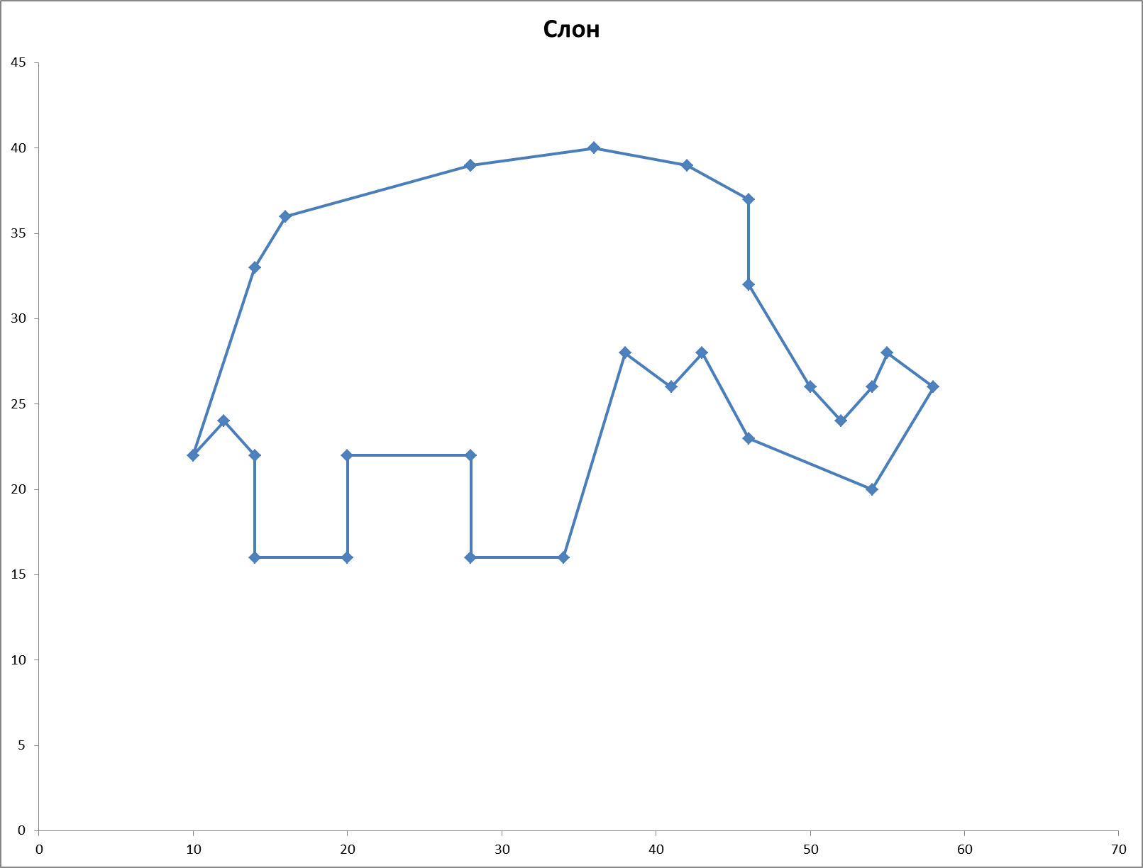
3
6
9
12
15
18
21
24
27
30
33
36
39
42
45
48
51
54
57
60
63
66
69
72
75
78
1
2
4
5
7
8
10
13
14
16
19
17
20
22
23
25
26
28
29
31
32
34
35
37
38
40
41
43
44
46
47
49
50
52
53
55
56
58
59
61
62
64
65
67
68
70
71
73
74
76
77
79
80
11

Вездесущая математика
1. Эмблемой какого автомобиля являются четыре кольца? (Ауди)
2. Какие геометрические фигуры являются мужским гимнастическим снарядом? (Кольца)
3.Как называется военно-историческое кольцо? (Блокада)
4. Какая дуга вошла в историю XX века? (Курская дуга)
5. Какие геометрические фигуры дружат с солнцем? (Лучи)
6. Как называется перпендикуляр к рельсам? (Шпала)
7. Какую форму имеют и отличник, и дурак, и сирота (Все они бывают круглыми)
8. Какую геометрическую фигуру прекрепляют на костюм выпускникам вузов (Ромб)

Конкурс болельщиков
1. Какая цифра в переводе с латинского обозначает «никакая»? (ноль)
2. Какое число делится на все числа без остатка? (0)
3. Какое натуральное число не является не простым, ни составным? (1)
4. Какие математические знаки бывают круглыми, квадратными и фигурными? (Скобки)
5. Способ получения суммы – это … (сложение)
6. В каком слове целых три гектара? (Интрига)

Подведение итогов
Запасной конкурс в случае ничьей.
Конкурс смекалистых
1. Петух, стоя на одной ноге весит 5 кг. Сколько он будет весить, если встанет на обе ноги? (5)
2. Если Захар ростом не выше Олега, то каким он может быть ростом по сравнению с Олегом? (=, >)
3. В клетке находится 4 кролика, четверо ребят купили по одному кролику и один кролик остался в клетке. Как это могло получиться? (Одного кролика купили с клеткой)
4. Какие математические знаки бывают круглыми, квадратными и фигурными? (скобки)
5. Какую форму имеют и отличник, и дурак, и сирота (Все они бывают круглыми)
6. Какую геометрическую фигуру прикрепляют на костюм выпускникам вузов (Ромб)
7. Какие геометрические фигуры дружат с солнцем? (Лучи)
8. Какие геометрические фигуры являются мужским гимнастическим снарядом? (Кольца)

Окончательное подведение итогов.
Какие меры длины Вам известны

мм, см, дм, м, км.
А знаете ли Вы, что в старину существовали другие меры длины
- сажень (273см)
- фут (31 см)
- дюйм (25 мм)
- ярд (91 см)
- верста (1 км.67 м)
Конкурс эрудитов
Употребляя цифру 7 по 4 раза расставляя знаки действия и скобки, представьте числа от 1 до 10 включительно (1 балл за каждое правильно составленное математическое выражение). Листы с заданием даны командам.

2. Библиотекари спрашивают: «Если 60 листов книги имеют толщину 1 см, каковы толщина книги, если в ней 360 стр. (3 см)
3. Учитель спрашивает: «Это название происходит от 2-х латинских слов «дважды» и «секу», буквально рассекающие на 2-е части. О чем идет речь? (Биссектриса)
4. Вспомните год Бородинского сражения и разложите это число на простые множители. (1812 = 2*2*3*151).

